Фототур: Парк Алтын Емель (9 дней)

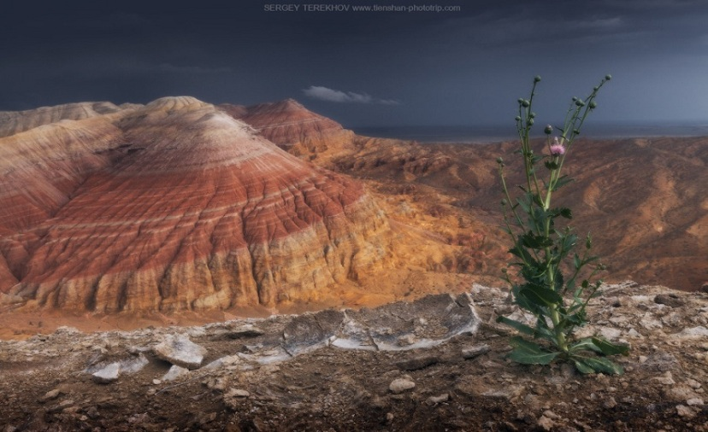
Фотопутешествие в Национальный природный парк "Алтын Емель" за яркими и фантастическими кадрами таких природных достопримечательностей, как Поющий бархан, меловые горы Актау и вулканические горы Катутау.

Маршрут: Алматинская область (Казахстан)
Сезон: Январь - Декабрь
Лучший период: Март - Май, Сентябрь - Ноябрь

Маршрут путешествия будет пролегать по пустынной зоне, большая его часть по территории государственного национального природного парка «Алтын Емель», расположенного в Илийской котловине. В парке очень много интересных как исторических, так и природных достопримечательностей. Самыми популярными из них являются – горы Актау, горы Катутау и Поющий бархан.

ПРОГРАММА ПУТЕШЕСТВИЯ

День 1. Алматы – Парк Алтын Емель, Поющий бархан
Сбор группы в 07:00 и выезд из города Алматы. Обед (пикник) на кордоне "МынБулак" национального парка Алтын Емель. Переезд к Поющему бархану, прогулка, фотографирование. Переезд к месту ночевки на берегу реки Или, обустройство лагеря, ужин и небольшой брифинг по программе следующего дня. Свободное время. Ночевка в палаточном лагере на берегу реки Или.
Дневной автомобильный переезд в этот день ок. 350 км

День 2. Поющий бархан
Ранний подъем в 05:30 час для съемок рассвета на бархане. Возвращение в лагерь, завтрак, свободное время. Обед в лагере. Прогулка по окрестностям до захода солнца. Возвращение в лагерь, ужин и небольшой брифинг по программе следующего дня. Свободное время. Ночевка в палаточном лагере.
Поющий бархан образовался в результате ветрового переноса песков с отмелей реки Или. В долине реки дует сильный ветер, называемый Шилик, который выдувает с речных отмелей тучи песчаной пыли. У хребтов Улькен-Калкана и Кысты-Калкан, расположенных под небольшим углом друг к другу, ветер встретив препятствие ослабевает и оставляет песок. За многие тысячелетия выросла песчаная гора высотой 150 метров. Бархан неподвижен и остаётся на месте вот уже несколько тысячелетий, несмотря на зыбкость песка и сильные ветры. При сильном ветре над барханом взмывают так называемые флаги из песка, сдуваемого с гребня, и тогда бархан начинает звучать. Звук также можно вызвать, быстро сбежав или скатиться, в сухую погоду, с вершины бархана.

День 3. Поющий бархан - горы Катутау
Ранний подъем в 05:30 час для съемок рассвета на бархане. Возвращение в лагерь, завтрак. Сбор лагеря и переезд в горы Катутау. Прибытие к месту ночевки, обед, обустройство лагеря. Прогулка по окрестностям, съемки заката. Возвращение в лагерь, ужин и небольшой брифинг по программе следующего дня. Свободное время. Ночевка в палаточном лагере.
Дневной автомобильный переезд в этот день ок. 80 км, пешие переходы - 2-10 км

День 4. Горы Катутау
Ранний подъем в 05:30 час для съемок рассвета в горах. Возвращение в лагерь, завтрак, свободное время. Обед в лагере. Прогулка по окрестностям до захода солнца. Возвращение в лагерь, ужин и небольшой брифинг по программе следующего дня. Свободное время. Ночевка в палаточном лагере.
Название гор Катутау происходит от монгольского наречия и означает «суровые горы». Горы действительно суровые, это подтверждают геологические исследования, результаты которых говорят о том, что горы эти целиком вулканического происхождения. В древние, незапамятные времена в этих местах находились вулканы, не уступающие по размерам таким вулканам как Везувий и Этна в Европе, Авачинский на Камчатке. Подтверждением вулканической деятельности стали находки остатков грязевых вулканов в прилегающей к горам местности. У подножья вулканов располагался огромный доисторический водоем. Проявления потухшей к этому времени вулканической деятельности постепенно покрылись донными осадками, смываемых с гор пород. Погребенными оказались и жерла вулканов. Прошли миллионы лет, водоем исчез, дно водоема постепенно стало разрушатся под воздействием ветра и воды. Обнажились погребенные вулканические жерла, потоки лавы, вулканический пепел и бомбы. Из всего этого природа создала причудливые сюрреалистические композиции и отдельные формы.

День 5. Горы Катутау – горы Актау
Ранний подъем в 05:30 час для съемок рассвета, прогулка по горам. Возвращение в лагерь, завтрак. Сбор лагеря и переезд в горы Актау. Прибытие к месту ночевки, обустройство лагеря, обед. Прогулка по окрестностям до захода солнца. Возвращение в лагерь. Ужин, небольшой брифинг по программе следующего дня. Свободное время. Ночевка в палаточном лагере.
Дневной автомобильный переезд в этот день ок. 30 км, пешие переходы - 2-10 км

Дни 6-8. Горы Актау
Ранний подъем в 05:30 час для съемок рассвета, прогулка по горам. Возвращение в лагерь, завтрак, свободное время. Обед в лагере. Прогулка по окрестностям до захода солнца. Возвращение в лагерь, ужин и небольшой брифинг по программе следующего дня. Ночевка в палаточном лагере.
Меловые горы Актау являются всемирно известным палеонтологическим месторождением. В слоях палеогеновых озерных отложений найдены хорошо сохранившиеся останки древних животных возраст которых оценивается в 25-30 млн. лет. Среди находок останки гигантских носорогов, крокодилов, черепах и пр. Так же здесь обнаружены 56 видов раннемеоценовой флоры: ель, ольха, орех, липа, фисташка, сосна, береза, дуб, каштан, каркас, айлант и др. Горы Актау представляют фееричное зрелище многообразия форм и оттенков. Красная глина, голубовато-серые известняковые песчаники, галечниковые и гипсоносные третичные отложения. На километры тянуться каменные галереи. Текстуры камня меняются за каждым новым поворотом извилистых ущелий. Горы то уходят ввысь готическими башнями и колоннами, то распадаются на узкие лабиринты, где едва разойдутся два человека…

День 9. Горы Актау - Алматы
Ранний подъем в 05:30 час для съемок рассвета, прогулка по горам. Возвращение в лагерь, завтрак. Сбор лагеря и выезд в город Алматы. Прибытие в Алматы ок. 18:00 час.
Дневной автомобильный переезд в этот день ок. 250 км

ОСОБЕННОСТИ ТУРА:
Программа тура очень интенсивная, практически все переезды от лагеря к лагерю будут проходить по бездорожью, нужно будет очень рано вставать и много ходить в поисках лучших кадров. Все это - в пустыне, где погода часто меняется, днем может быть жарко, вечером и ночью может быть достаточно прохладно. Много опасных насекомых и рептилий. Поэтому настоятельно рекомендуется воздерживаться от употребления алкоголя и быть предельно внимательными.

Стоимость программы:1080 USD на человека, при размере группы 4 человека
Стоимость группового тура на: 600 USD на человека

В стоимость программы ВКЛЮЧЕНО:
1. Транспортное обеспечение по всему маршруту
2. Услуги гида-фотографа
3. Общее походное снаряжение (кемпинговая палатка, столы, стулья, посуда для приготовления пищи)
4. Продукты для приготовления пищи в походных условиях
5. Разрешения на посещение особо охраняемых природных территорий, все экологические сборы

В стоимость программы НЕ ВКЛЮЧЕНО:
1. Проживание в Алматы до/или после программы, если требуется
2. Трансфер в/из аэропорта, если требуется
3. Питание не указанное в программе и/или не включенное в стоимость программы
4. Личное походное снаряжение (палатка, спальник, каремат, личная посуда и т.д.)
5. Медицинская страховка
6. Визовая поддержка и регистрация на территории Республики Казахстан, если требуется
7. Личные расходы и прочие расходы, не указанные в программе

РЕКОМЕНДАЦИИ по одежде и снаряжению:
С учетом того, что вечерами и по ночам может быть достаточно холодно, обязательно возьмите с собой:
1. Непромокаемую мембранную куртку/штормовку и штаны из материала гортекс
2. Теплую флисовую кофту или куртку из материала полартек
3. Ветрозащитную куртку
4. Несколько комплектов нижнего белья, несколько пар носков и одну пару теплых носков
5. Несколько футболок с коротким рукавом, шорты
6. Хорошие трекинговые ботинки, сменную обувь для лагеря, лучше всего легкие кроссовки
7. Солнцезащитные очки и крем от загара
8. Налобный фонарик с регулировкой яркости и дальности луча, несколько комплектов батареек
9. Термос на 1-1.5 литра, либо другую емкость для воды
10. Предметы личной гигиены, личную аптечку (по хроническим заболеваниям обязательно)
11. Фотоаппарат, непромокаемый кофр, нейтральный фильтр с переменной плотностью, штатив, дистанционный пульт, широкого-угольный и теле объективы
12. Средство от клещей
13. Палатку, спальник, каремат, посуду для личного пользования

